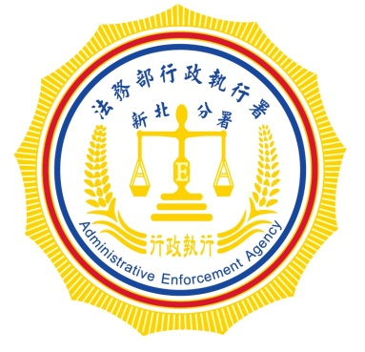 | 法務部行政執行署新北分署  新聞稿  發稿日期：105年12月10日  編 號：006  發稿單位：執行業務科  發 言 人：主任行政執行官 施淑琴  連 絡 人：秘書室主任 廖文極  連絡電話：89956888轉312
牌照稅費乖乖繳 重機酷炫拉風上路

法務部行政執行署為落實租稅公平正義，提升機車族牌照稅、燃料使用費之繳納率，日前，通令全國13個分署，自本（12）月9日起，同步展開對「重型機車」專案強制執行。新北分署在12月9日，即與轄區監理機關、新北市稅捐稽徵處、新北市政府警察局聯手大規模清查，轄區內黃、紅牌重型機車車主，凡有積欠稅、費及罰鍰者、皆列為首波執行對象，黃紅牌重型機車也列為查扣標的。
新北分署轄區人口超過308萬人，許多市民多選擇以機車代步，但卻有很多機車族，或因未繳納牌照稅及燃料費，或因騎機車違規，被開單處罰鍰不繳，遭到相關機關依法移送至新北分署強制執行，也讓新北分署近幾年來，受理的案件數，高居全國第一位，光是105年，已超過120萬件，其中牌照稅、燃料費及交通違規罰鍰案件，更高達80萬件以上，造成負責強制執行的人員沉重負擔。
新北分署這波鎖定「重型機車」為優先強制執行原因，是考量綠、白牌機車，為多數機車族平日交通代步工具，至於251CC以上之黃牌、紅牌重型機車，基本車款價位，至少由新臺幣20萬元起跳，甚至有高達數百萬者，相較於一般機車價位，可謂機車中之「帝寶」，因此，「重型機車」在一般人眼裡，幾可視為「有錢人的玩具」。此類型車主，倘不繳牌照稅，不繳燃料費，甚至積欠各種公法債務，而執行機關仍任其悠遊自在、享受騎乘重機之追風酷炫快感，對一般乖乖繳納稅費的機車族而言，實在是不符公平正義。
12月9日啟動的第一波追查執行行動，一口氣查扣4部重型機車，已經有3個欠稅費的重機車主，怕機車被拍賣，最後乖乖的到新北分署，把所有積欠的金額一次繳清。
新北分署這波強力執行「重型機車」專案，將持續進行。這種被車主視為「寶貝」的重型機車，一旦被查扣，如果車主不出面繳清各種欠款，將面臨「愛車」被拍賣的下場。至於一般綠、白牌機車，新北分署也提醒車主，一定要自動按期繳納牌照稅費，不然逾期未繳，除了要被加罰外，還會被移送強制執行，也會面臨存款、薪資，被扣押執行的命運，積欠金額高者，機車也是有可能被查封拍賣。
重機車族，想要享受騎乘重機的呼嘯霸氣、優越感、速度感與炫耀的酷感，千萬記得按期乖乖繳納各項稅費，才能輕鬆自在拉風上路。

